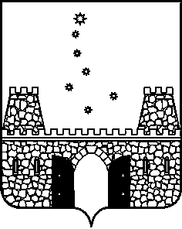

РЕШЕНИЕ

СОВЕТА МУНИЦИПАЛЬНОГО ОБРАЗОВАНИЯ
СТАРОМИНСКИЙ РАЙОН

от _________ №_____

  - ст-ца Староминская

О внесении изменений в генеральный план Новоясенского сельского поселения Староминского района Краснодарского края

В соответствии со статьями 24 и 25 Градостроительного кодекса Российской Федерации, с учетом получения положительного заключения на проект «Внесение генерального плана Новоясенского сельского поселения Краснодарского края», руководствуясь статьей 25 Устава муниципального образования Староминский район, Совет муниципального образования Староминский район РЕШИЛ:
1. Внести изменения в генеральный план Новоясенского сельского Староминского района Краснодарского края, утвержденный решением Совета муниципального образования Староминский район от 29 августа 2012 года № 27/16 «Об утверждении генерального плана Новоясенского сельского поселения Краснодарского края», изложив его в новой редакции (приложение).
2. Начальнику отдела по организационным вопросам управления делами администрации муниципального образования Староминский район (Клименко) обеспечить обнародование и размещение (опубликование) настоящего решения на официальном сайте администрации муниципального образования Староминский район в информационно-телекоммуникационной сети «Интернет» (www.adm.starominska.ru).
3. Начальнику отдела архитектуры и градостроительства управления по вопросам строительства, архитектуры и жилищно-коммунального хозяйства администрации муниципального образования Староминский район (Романенко) обеспечить размещение внесений изменений в генеральный план Новоясенского сельского поселения Староминского района Краснодарского края в сети «Интернет» в федеральной государственной информационной системе территориального планирования (www.fgis.economy.gov.ru) в течение 10 дней после утверждения.
5. Контроль за исполнением настоящего решения возложить на комиссию по вопросам промышленности, транспорта, связи, строительству и жилищно-коммунальному хозяйству Совета муниципального образования Староминский район (Сокрута).
6.Решение вступает в силу со дня официального обнародования, путем размещения на официальном сайте администрации муниципального образования Староминский район

Председатель Совета муниципального
образования Староминский район А.Н.Игнатенко

Глава муниципального
образования Староминский район В.В.Горб

